**[Тематика, зміст, образи народних балад](http://zno.if.ua/?p=234" \o "Постійне посилання на Тематика, зміст, образи народних балад)**

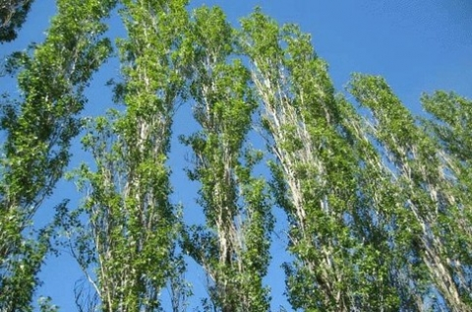

**Балада**(фр. ЬаІІасіе, від Прованс. ЬаМаг — танцювати) — жанр ліро-епічної

поезії фантастичного, історико-героїчного або соціально-побутового

характеру з драматичним сюжетом.

**Балади бувають:**

Історичні

Міфологічні

Любовні

Трагедійні

Розбійницькі

Сімейно-побутові

**Головні ознаки народної балади**

жанр фольклору, віршований, ліро-епічний твір;

зосередження уваги на моральних проблемах;

напружений сюжет;

легендність та фантастичність;

драматична, часто несподівана розв’язка;

присутність оповідача;

використання діалогів і повторів;

невеликий обсяг.

***Соціально-побутова баллада:***

*«Ой чиє ж то жито, чиї ж то покоси»*— це соціально-побутова балада. В основі лежить моральний конфлікт свекрухи з невісткою, яка була до того залякана, що перетворилась на тополю. Мотив перетворення людей на рослини, тварин, птахів є дуже поширеним у баладах. У соціально-побутових баладах змальовуються стосунки між батьками й дітьми, братами й сестрами, розкриваються почуття кохання й ненависті.

***Історичні балади:***

Історичні балади — це балади на історичні теми. У них змальовується життя козака, смерть козака на полі бою *(«Да шумить чудо дібровонька»),*розповідається про велике горе, яке приносить людям війна. *«Що се в полі забіліло» —*балада, в якій відтворено трагічне становище українців в турецькому полоні. Мати у Криму потрапляє в полон до своєї дочки, яка вже побусурманилась, ставши дружиною татарина. Дочка пропонує матері «панувати» разом із нею, але мати гордо відмовляється. Балада *«Ой був в Січі старий козак»*засуджує зрадництво Сави Чалого та схвалює справедливе покарання його козаками.